Руководство пользователя

2022

Содержание

Введение 3

1. НАЗНАЧЕНИЕ ПРОГРАММЫ 4

1.1. Область применения 4

1.2. Краткое описание возможностей 5

1.3. Уровень подготовки пользователя 5

2. УСЛОВИЯ ВЫПОЛНЕНИЯ ПРОГРАММЫ 6

2. ИНТЕРФЕЙС ПРИЛОЖЕНИЯ 7

3. СООБЩЕНИЯ ОПЕРАТОРУ 10

4. АВАРИЙНЫЕ СИТУАЦИИ. ВВОСТАНОВЛЕНИЕ БАЗЫ ДАННЫХ 11

ТЕРМИНЫ, ОПРЕДЕЛЕНИЯ И СОКРАЩЕНИЯ 12

Лист регистрации изменений 13

Введение

Информационная система для школы языков “Леарн” — это система для компании, которая оказывает услуги клиентам и продаёт определенные товары.

Настоящий документ является совмещенным эксплуатационным документом, содержащим описание действий:

- оператора (внешнего пользователя-поставщика данных) при работе с функциональным программным модулем, обеспечивающим сбор и учет дополнительных сведений;

- системного программиста при установке, настройке, проверке работоспособности и действиях при аварийных ситуациях модуля.

Поставщиками данных в модуль являются авторизованные физические лица, представляющие образовательные организации. Настоящий документ содержит сведения о назначении модуля, условиях его выполнения, порядке действий оператора по работе с модулем, сообщениях, выдаваемых оператору в процессе работы.

Документ выполнен в соответствии с требованиями ГОСТ 19.505-79 ЕСПД. Руководство оператора. Требования к содержанию и оформлению и ГОСТ 19.503-79 ЕСПД. Руководство системного программиста. Требования к содержанию и оформлению.

1. НАЗНАЧЕНИЕ ПРОГРАММЫ

Модуль предназначен для возможности оказания образовательных услуг клиентам и продажи определенных товаров.

# Область применения

Разработанные механизмы обработки, учета и сбора сведений о оказываемых услугах школы иностранного языка, используются в деятельности образовательного органа, осуществляющего функции по контролю, в части обеспечения систематизации и учета сведений об школьных услугах.

Основными целями создания являются:

* обеспечение возможности добавления новых клиентов, отслеживание их посещений, а также контроль их бонусной программы;
* учет всех сотрудников, которые работают или работали в рамках компании.
* возможность следить за актуальным ассортиментом продукции, производить продажи, а также контролировать наличие товаров на складе;
* учредители и директор компании должны иметь доступ к статистике всех движений денежных средств в рамках системы, что позволит максимально оптимизировать деятельность компании.

# Краткое описание возможностей

Модуль обеспечивает выполнение следующих функций:

* просмотр списка услуг,
* добавление/удаление/редактирование данных об услугах,
* работа с дополнительными изображениями к услугам,
* запись клиента на услугу,
* управление ближайшими записями на услуги школы иностранных языков.

# Уровень подготовки пользователя

Модуль обладает интуитивно понятным интерфейсом, позволяющим пользователям легко ориентироваться в разделах подсистемы, быстро находить и усваивать нужную информацию, взаимодействовать в едином информационном пространстве учета и обработки сведений о услугах.

1. УСЛОВИЯ ВЫПОЛНЕНИЯ ПРОГРАММЫ

Требования к общему программному обеспечению.

Рабочее место поставщика данных, осуществляющего доступ к закрытой части портала, должно включать следующее программное обеспечение:

* Alt Linux (или другие аналоги Российского ПО из реестра программного обеспечения) или ОС MS Windows;
* Антивирус (Malwarebytes или аналог);
* Фаервол (VipNet client);
* Криптопровайдер (КриптоПро CSP или VipNet CSP);
* Google Chrome, MS Edge или другой альтернативный браузер.
* средство электронной подписи КриптоАРМ, ViPNet PKI Client или аналогичными решениями в соответствии с использующимися криптопровайдерами для подписи файлов.

# ИНТЕРФЕЙС ПРИЛОЖЕНИЯ

На рисунке 1 представлена страница каталога услуг. На странице присутствует поле поиска, сортировка по цене и фильтрация по типу скидки (при нажатии можно выбрать желаемую скидку). Кнопка Back при нажатии возвращает на предыдущую страницу.

Так же присутствует кнопка Admin, при нажатии на которую выходит окно для ввода кода администратора позволяющий открыть доступ для изменения данных.

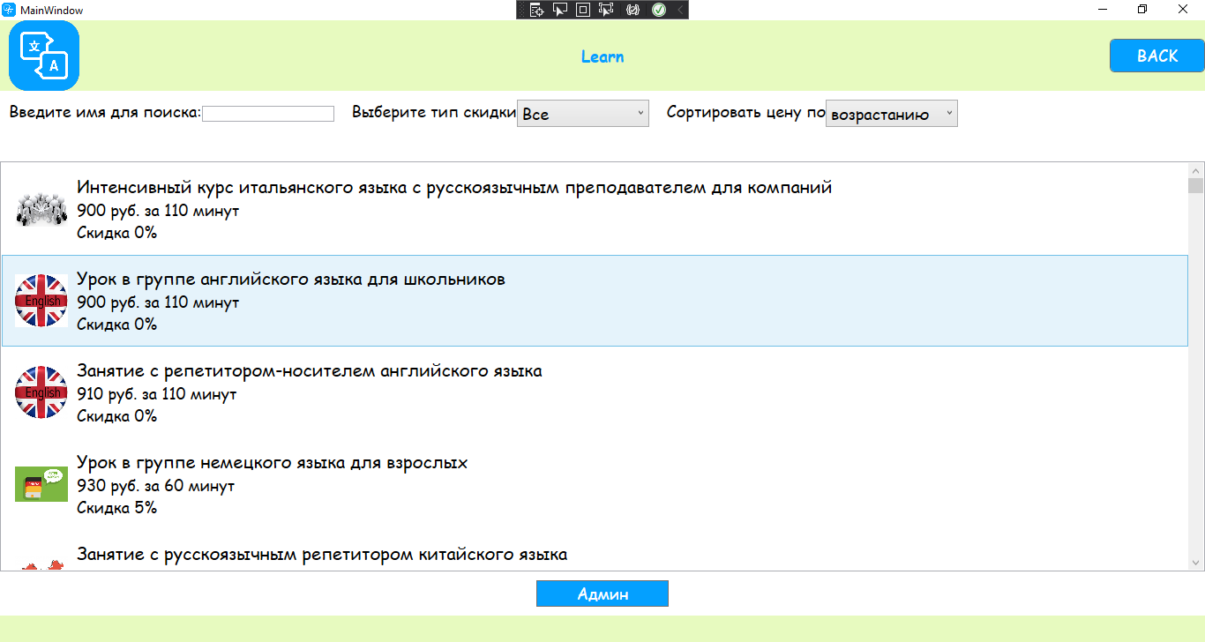

Рисунок 1 – Каталог услуг

На рисунке 2 показано окно для ввода кода администратора. После ввода пароля и нажатия на кнопку OK, открывается доступ для изменения данных. Также имеется кнопка Cancel для перехода назад, и кнопка Back при нажатии возвращает на предыдущую страницу.

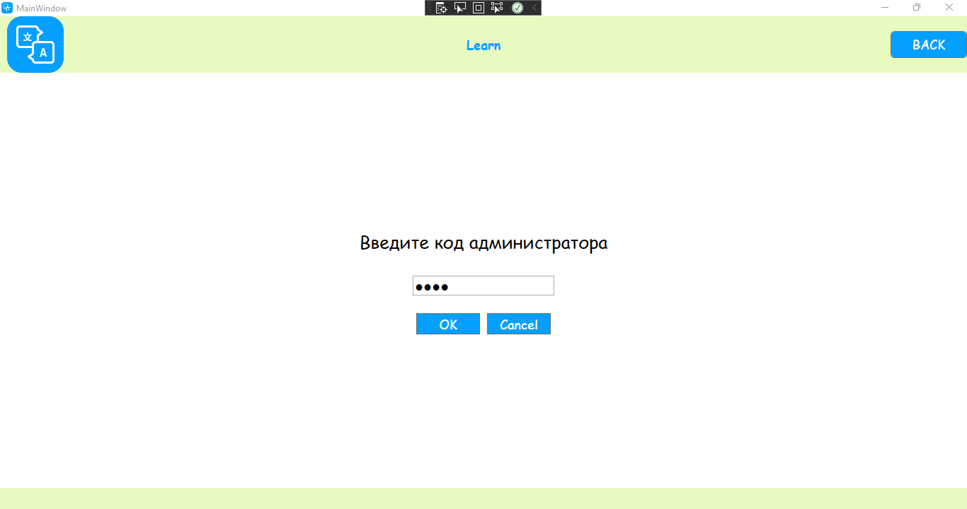

Рисунок 2 – Окно авторизации

На рисунке 3 представлена страница каталога услуг с доступом администратора, а именно дополнительно появились кнопки редактирования, удаления и добавления услуг, и также кнопка перехода на страницу с записями. На странице присутствует поле поиска, сортировка по цене и фильтрация по типу скидки (при нажатии можно выбрать желаемую скидку). Кнопка Back при нажатии возвращает на предыдущую страницу.

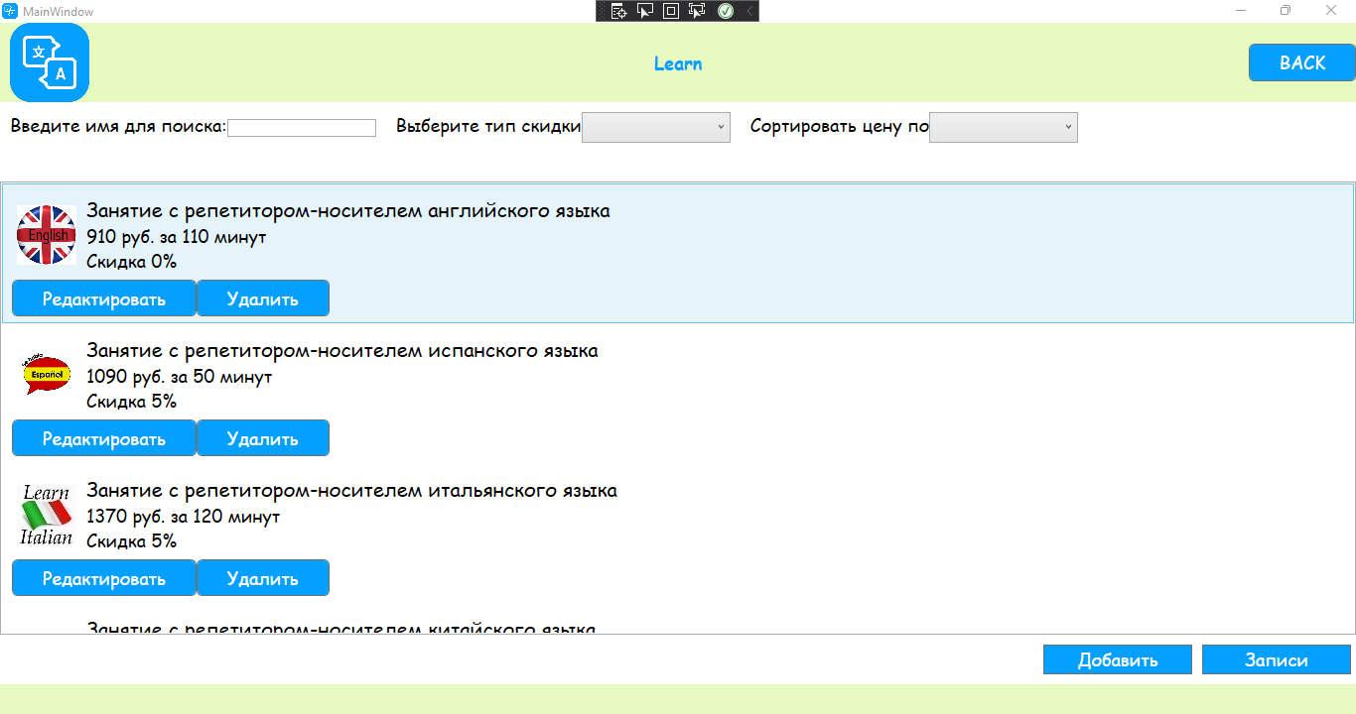

Рисунок 3 – Каталог услуг с доступом администратора

На рисунке 4 - 5 представлены страницы редактирования и добавления услуг. На странице редактирования поля ввода заранее заполнены, что облегчает мелкие правки в существующий продукт. На странице добавления поля ввода пустые. Кнопка загрузить предназначена для добавления фотографии. Кнопка Save сохраняет внесенные изменения. Кнопка Back при нажатии возвращает на предыдущую страницу.

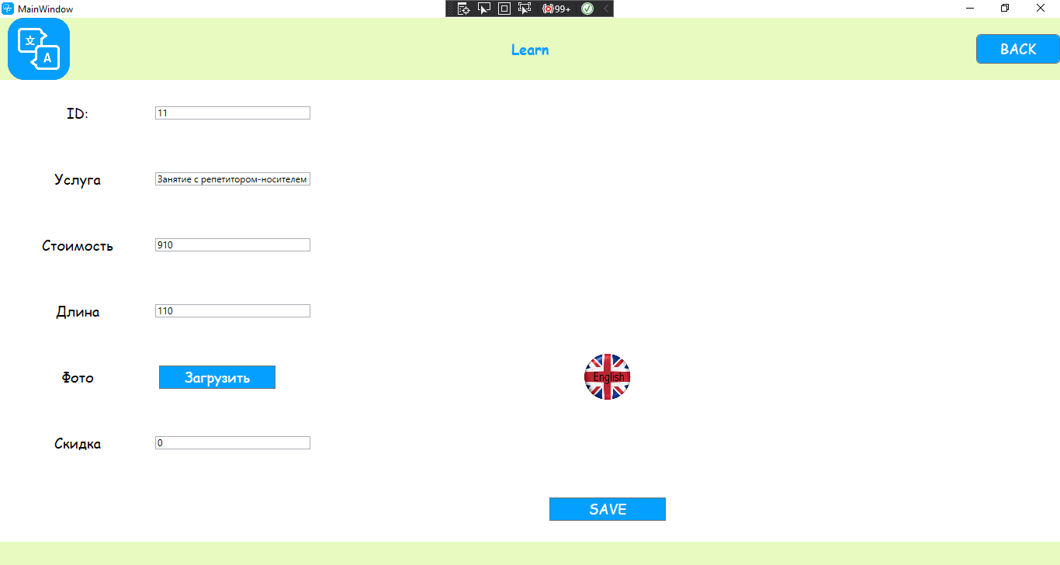

Рисунок 4 – Редактирование услуг

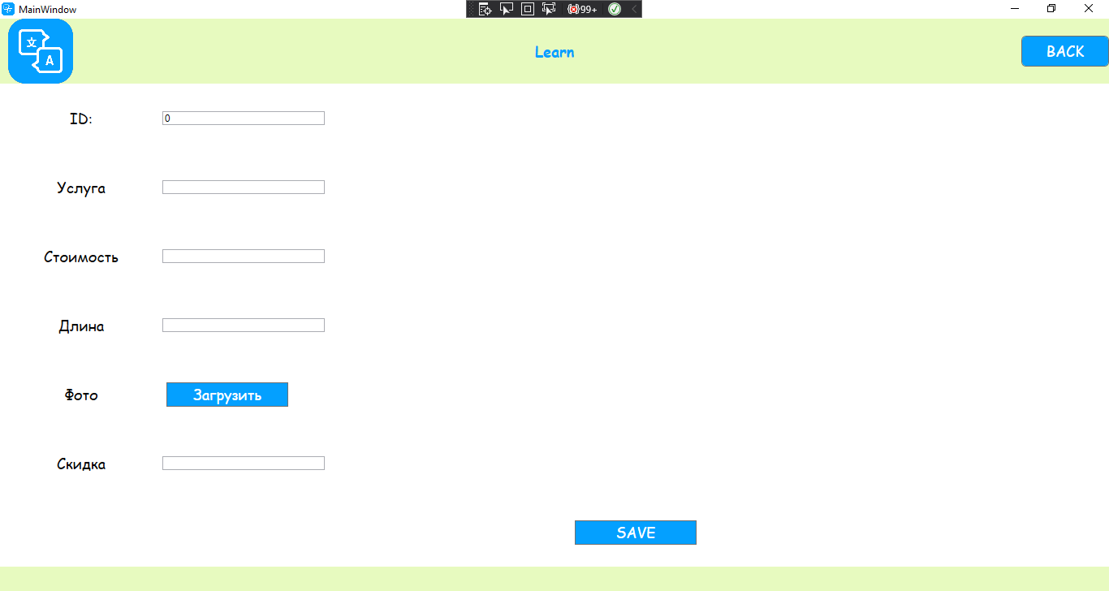

Рисунок 5 – Добавление услуг

На рисунке 6 представлена страница с таблицей записей. В нижней части страницы присутствуют кнопки добавления новых записей и удаления выбранных. Кнопка Back при нажатии возвращает на предыдущую страницу.

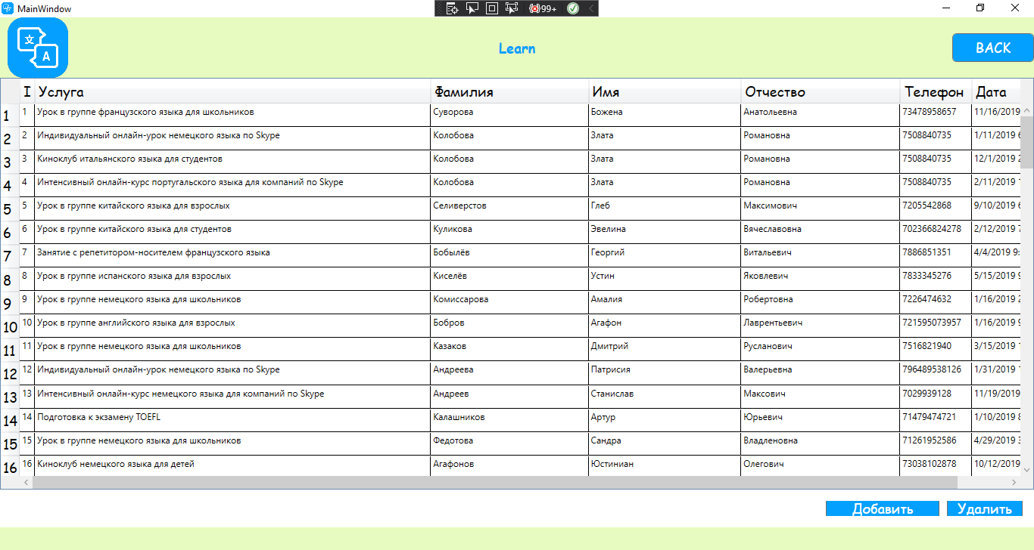

Рисунок 6 – Записи

На рисунке 7 представлена страница добавления записей с пустыми полями для ввода. Кнопка Save сохраняет внесенные изменения. Кнопка Back при нажатии возвращает на предыдущую страницу.

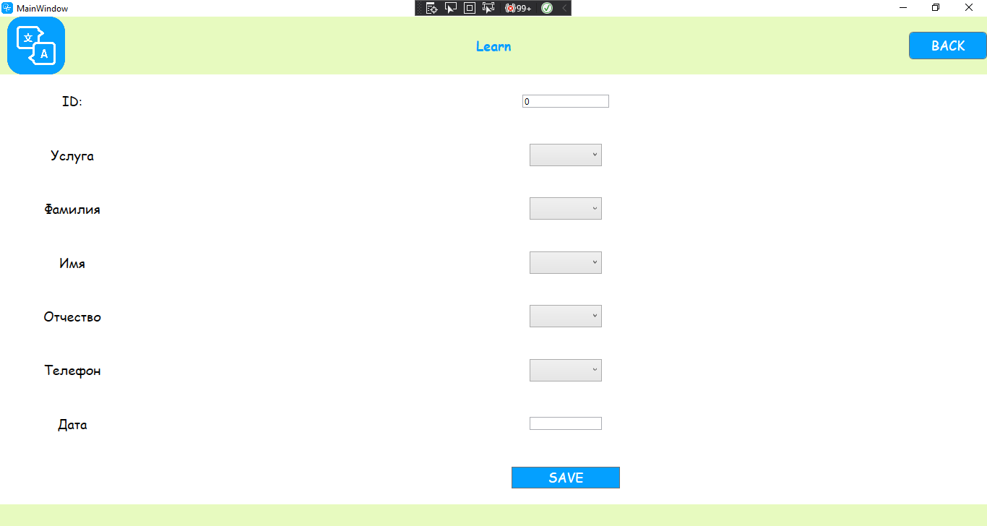

Рисунок 7 – Добавление новых записей

Кнопка «Удалить» позволяет удалить ненужные записи.

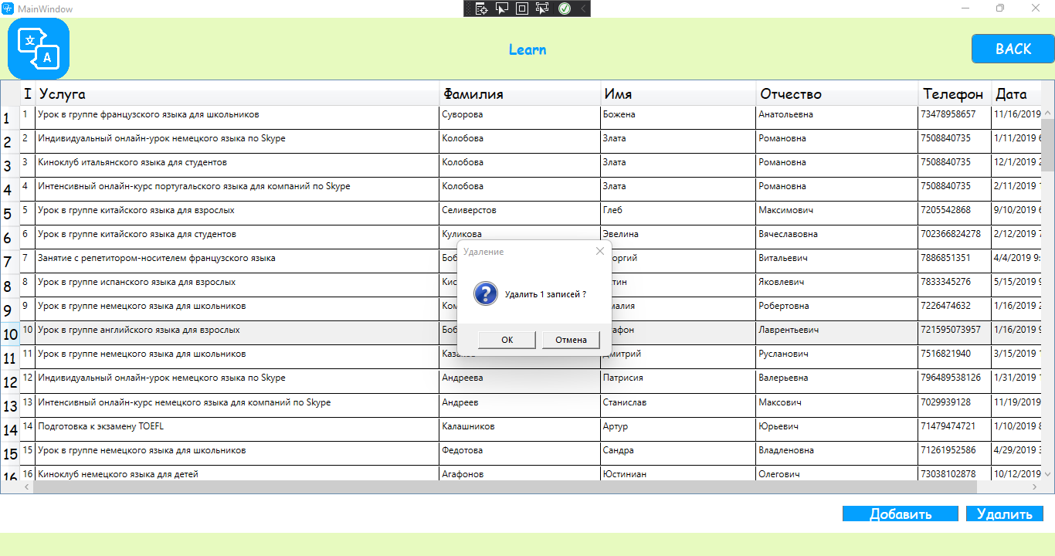

Рисунок 8 – Удаление записи

1. СООБЩЕНИЯ ОПЕРАТОРУ

|  |  |
| --- | --- |
| Сообщение | Назначение |
| Информационное сообщение о подтверждение регистрации поставщика данных в модуле | Регистрация поставщика данных в системе и создания связи между поставщиком данных и организацией |
| Информационное сообщение о  создании связи между поставщиком данных и организацией | Авторизация поставщика данных в системе и создание оснований для передачи в реестр сведений |
| Информационное сообщение  поставщику данных о результатах контроля полноты и корректности сведений об услугах | Контроль полноты и корректности сведений об услугах |
| Информационное сообщение поставщику данных о текущем статусе обработки сведений, загруженных в модуль | Контроль состояния загрузки пакетов сведений об услугах |
| Уведомление о результатах загрузки и обработки сведений в модуле | Контроль состояния загрузки пакетов сведений об услугах |

1. АВАРИЙНЫЕ СИТУАЦИИ. ВОСТАНОВЛЕНИЕ БАЗЫ ДАННЫХ

Контроль за функционированием модуля, проведение регламентных работ, устранение отказов и сбоев должны осуществляться эксплуатационным персоналом, который в своих действиях должен руководствоваться соответствующими инструкциями.

При сбое в работе аппаратуры восстановление работы модуля должно производиться после:

* + перезагрузки операционной системы;
  + повторной загрузки сайта.

При ошибках в работе аппаратных средств восстановление функции системы возлагается на ОС.

При ошибках, связанных с программным обеспечением (ОС и драйверы устройств), восстановление работоспособности возлагается на ОС.

При неверных действиях пользователей, неверных форматах или недопустимых значениях входных данных, модуль выдает пользователю соответствующие сообщения и блокирует некорректные действия, после чего возвращается в рабочее состояние, предшествовавшее неверной (недопустимой) команде или некорректному вводу данных.

Для защиты данных от ошибочных действий пользователей модуль:

* + при обнаружении ошибок в действиях пользователя выдаёт сообщения с информацией, достаточной для исправления ошибки;
  + протоколирует действия персонала.

При нарушении отображения графического содержимого восстановление визуального порядка на странице должно произойти после очистки кэш-памяти и перезагрузки страницы. Для очистки кэш-памяти, необходимо нажать комбинацию клавиш «Ctrl+F5».

ТЕРМИНЫ, ОПРЕДЕЛЕНИЯ И СОКРАЩЕНИЯ

|  |  |  |
| --- | --- | --- |
| Средство электронной  подписи | – | программа, предназначенная для обеспечения безопасности  различных файлов, передаваемых по открытым каналам связи или с помощью съемных носителей |
| ИС | – | информационная система |
| ОО | – | образовательная организация |
| ОС | – | операционная система |
| ПД | – | поставщик данных |
| ПО | – | программное обеспечение |
| УЦ | – | удостоверяющий центр |
| ЭП | – | электронная подпись |

Лист регистрации изменений

|  |  |  |  |  |  |  |  |  |  |
| --- | --- | --- | --- | --- | --- | --- | --- | --- | --- |
| Изм  . | Номера листов (страниц) | | | | Всего листов(с траниц)в докумен те | № доку мента | Входящий  №  сопроводи- тельногодо кумента и дата | Подпис ь | Дата |
| изменен  -ных | заменен  -ных | новых | аннулир о- ванных |
|  |  |  |  |  |  |  |  |  |  |
|  |  |  |  |  |  |  |  |  |  |
|  |  |  |  |  |  |  |  |  |  |
|  |  |  |  |  |  |  |  |  |  |
|  |  |  |  |  |  |  |  |  |  |
|  |  |  |  |  |  |  |  |  |  |
|  |  |  |  |  |  |  |  |  |  |
|  |  |  |  |  |  |  |  |  |  |
|  |  |  |  |  |  |  |  |  |  |
|  |  |  |  |  |  |  |  |  |  |
|  |  |  |  |  |  |  |  |  |  |
|  |  |  |  |  |  |  |  |  |  |
|  |  |  |  |  |  |  |  |  |  |
|  |  |  |  |  |  |  |  |  |  |
|  |  |  |  |  |  |  |  |  |  |
|  |  |  |  |  |  |  |  |  |  |
|  |  |  |  |  |  |  |  |  |  |
|  |  |  |  |  |  |  |  |  |  |
|  |  |  |  |  |  |  |  |  |  |
|  |  |  |  |  |  |  |  |  |  |
|  |  |  |  |  |  |  |  |  |  |
|  |  |  |  |  |  |  |  |  |  |
|  |  |  |  |  |  |  |  |  |  |